Základní škola a Mateřská škola Brumovice, okres Břeclav, příspěvková organizace
Jídelní lístek Týden od: 6. 2. 2023 do: 10. 2. 2023
6. 2. 2023
Pondělí | 1ad,5,6,7,8 | Přesnídávka | müssli v mléku, ovoce, šťáva
 | 1e,9 | Polévka | zelňačka
 | 1a,3,7 | Oběd | květák v těstíčku, šťouchané brambory, okurek, šťáva
 | 1ab,3,7,10 | Svačina | kmínový chléb se škvarkovou pomazánkou, zelenina, šťáva

7. 2. 2023
Úterý | 1b,4,6,7,10,11  13 | Přesnídávka | celozrnný chléb s tuňákovou pomazánkou, zelenina, šťáva
 | 1a,3,9 | Polévka | vývar s nudlemi
 | 1a,3,7 | Oběd | svíčková na smetaně, knedlík, šťáva
 | 1ab,7 | Svačina | žitnopšen.chléb s paštikovou pomazánkou, ovoce, mléko

8. 2. 2023
Středa | 1ac,7,11 | Přesnídávka | sezamová bulka s máslem a tvrdým sýrem, ovoce, ochucené mléko
 | 1e,9 | Polévka | cibulačka
 | 7 | Oběd | rizoto, červená řepa, ZŠ ovoce, šťáva
 | 1ab,7 | Svačina | žitnopšen.chléb s hermelínovou pomazánkou, zelenina, šťáva

9. 2. 2023
Čtvrtek | 1ac,7 | Přesnídávka | rohlík s taveným sýrem, ovoce, mléko
 | 1a,9 | Polévka | květáková s bulgurem
 | 7 | Oběd | kuřecí stehno na česneku, bramborová kaše, ZŠ kompot, šťáva
 | 1ab,7 | Svačina | žitnopšen.chléb s ajvarovou pomazánkou, zelenina, šťáva

10. 2. 2023
Pátek | 1a,3,7 | Přesnídávka | vánočka, ovoce, bílá káva
 | 1e,9 | Polévka | kapustová s bramborem
 | 1a,3,7 | Oběd | těstoviny se sýrovou omáčkou a kuřecími kousky, ZŠ jogurt, voda
 | 1ab,7 | Svačina | kmínový chléb s květákovou pomazánkou, šťáva

Jídlo je určené k okamžité spotřebě.
Pitný režim je zajištěný celý den! Denně je k obědu možnost výběru šťávy, vody nebo mléka.
Změna jídelníčku vyhrazena.

Zodpovídá: vedoucí ŠJ Veronika Veselá
Vaří: Eva Hájková, Martina Stejskalová

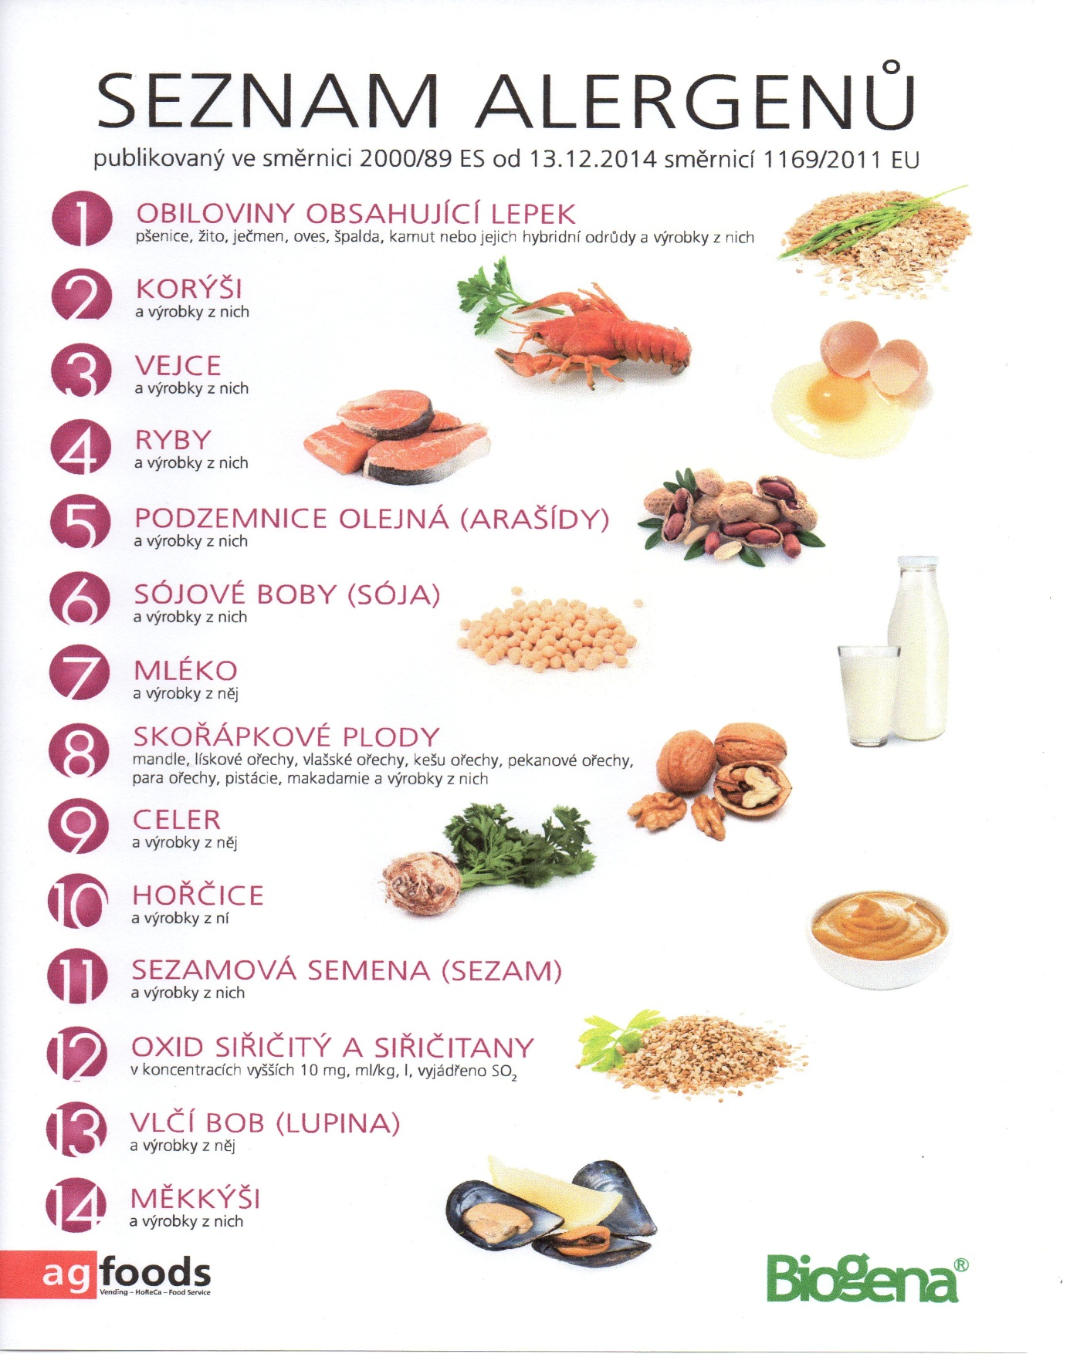

OBILOVINY OBSAHUJÍCÍ LEPEK: 1 a) pšenice
b) žito
c) oves
d) špalda
e) kamut

